Indicação Nº 256/2025

INDICAMOS a Senhora Prefeita Municipal que, junto ao departamento competente, realize IMPLANTAÇÃO de iluminação pública em toda extensão da Rua 1, Sem Saída, Bairro Vale Grande, conforme consta a necessidade do pedido nas fotos em anexo.

Sala das Sessões “Plenário Vereador Orlando Silva”, 19 de NOVEMBRO de 2025.

PROF. JEDIEL
Vereador

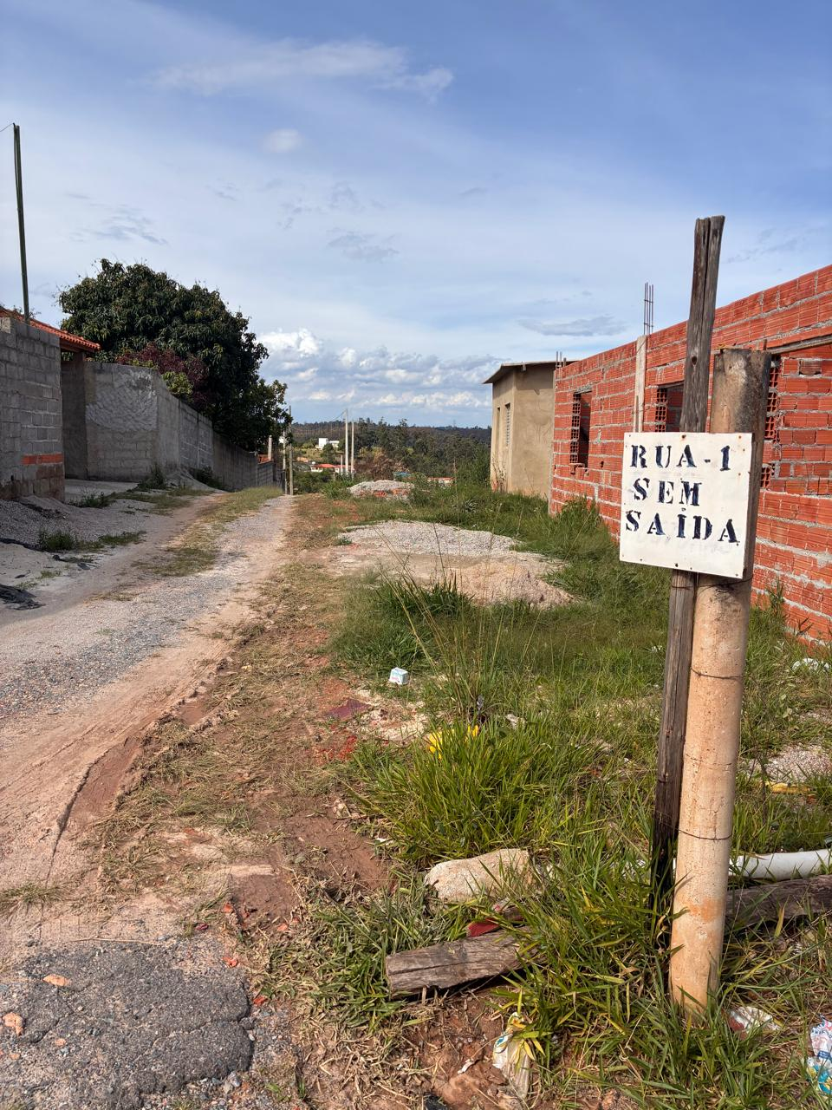
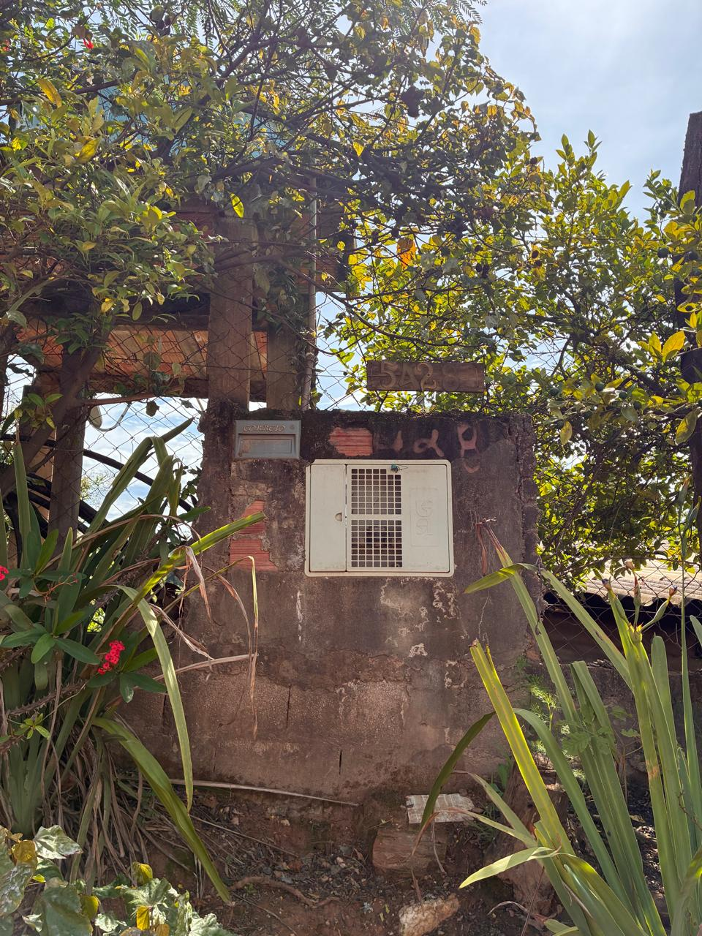

JUSTIFICATIVA: A ausência de iluminação adequada no local tem gerado insegurança aos moradores, dificultando a circulação de pedestres no período noturno e favorecendo a ocorrência de situações de risco. Além disso, a falta de visibilidade compromete a mobilidade urbana, especialmente para quem utiliza a via diariamente para acesso às residências, ao transporte e aos demais serviços do bairro.
As fotos anexas demonstram claramente a necessidade e urgência desse benefício, uma vez que o trecho permanece em completa escuridão, trazendo desconforto e preocupação à comunidade local. Diante do exposto, a medida se faz essencial para promover segurança, bem-estar e qualidade de vida aos munícipes do Vale Grande, motivo pelo qual solicitamos a pronta atenção e atendimento do Poder Executivo.

